INSTRUÇÃO NORMATIVA Nº 09/2012-PPGCF/UNICENTRO - UEPG

Regulamentar os critérios para a participação dos docentes em outras propostas ou programas de pós-graduação stricto sensu.

Considerando a Reunião do Colegiado do Programa de Pós-graduação em Ciências Farmacêuticas em 07.07.12

O COLEGIADO DO PROGRAMA DE PÓS-GRADUAÇÃO EM CIÊNCIAS FARMACÊUTICAS – Área de Concentração – FÁRMACOS, MEDICAMENTOS E BIOCIÊNCIAS APLICADAS À FARMÁCIA APROVOU, E A COORDENAÇÃO SANCIONA A SEGUINTE INSTRUÇÃO NORMATIVA

RESOLVE:

Artigo 1º | Regulamentar os critérios para a participação dos docentes do PPGCF em outras propostas ou programas de pós-graduação, conforme anexos I, II e III, que são partes integrantes deste documento.
Artigo2º | Esta Instrução Normativa entra em vigor nesta data.

DÊ CIÊNCIA.
CUMPRA-SE.

Guarapuava, 22 de agosto de 2012.

Profª. Drª. Rubiana Mara Mainardes
Coordenadora do Programa de Pós-Graduação em Ciências Farmacêuticas UNICENTRO/UEPG

Prof. Dr. Paulo Vitor Farago
Vice-coordenador do Programa de Pós-Graduação em Ciências Farmacêuticas UNICENTRO/UEPG
Coordenador-Local de Pós-Graduação em Ciências Farmacêuticas - UEPG
ANEXO I
CRITÉRIOS PARA AUTORIZAÇÃO DE CREDENCIAMENTO DE DOCENTES DO PPGCF EM OUTRAS PROPOSTAS OU PROGRAMAS DE PÓS-GRADUAÇÃO STRICTO SENSU
Art. 1º - Os docentes do programa de pós-graduação em Ciências Farmacêuticas UNICENTRO/UEPG só poderão se credenciar em outras propostas ou programas de pós-graduação stricto sensu mediante aprovação do colegiado do PPGCF e considerando a seguinte situação

I – Atingir a pontuação mínima de 500 pontos em artigos Qualis da área de Farmácia (conforme anexo II) nos últimos 3 anos e solicitar ao colegiado do PPGCF a participação em novas propostas ou cursos já existentes (conforme anexo III);
II – O ingresso do docente em outras propostas ou cursos desconsiderando o cumprimento desta instrução normativa poderá resultar por parte do colegiado no descredenciamento imediato do docente do PPGCF.

ANEXO II

TABELA 1. PONTUAÇÃO REFERENTE À EXTRATIFICAÇÃO DOS PERIÓDICOS CIENTÍFICOS NA ÁREA DA FARMÁCIA.
Extrato* | Pontuação
A1 | 100
A2 | 85
B1 | 70
B2 | 50
B3 | 30
B4 | 15
B5 | 5
C | 0
* De acordo com o Qualis da Farmácia. Fonte: Relatório de avaliação trienal 2007-2009/trienal 2010 – CA farmácia – CAPES.
Para os periódicos que não possuírem Qualis na área da farmácia utilizar a tabela a seguir:

TABELA 2. CRITÉRIOS DE ESTRATIFICAÇÃO DE PERIÓDICOS NÃO-CLASSIFICADOS NO
QUALIS DA ÁREA DA FARMÁCIA.
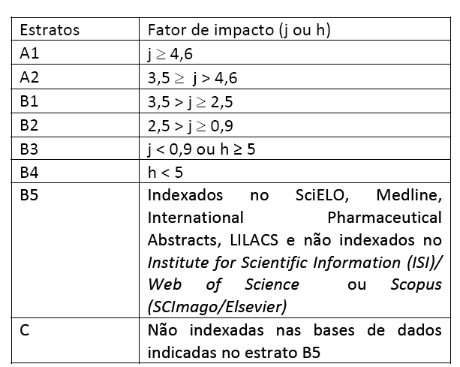
Fonte: Comunicado nº. 1/2012 – área de Farmácia (Atualização do Webqualis da área)

ANEXO III

REQUERIMENTO DE AUTORIZAÇÃO DO COLEGIADO DO PPGCF PARA PARTICIPAR EM OUTRAS PROPOSTAS OU PROGRAMAS DE PÓS-GRADUAÇÃO STRICTO SENSU

Eu, ________________________________________, docente permanente credenciado no PPGCF UNICENTRO-UEPG, solicito autorização ao colegiado de curso do PPGCF para participar da: proposta de implantação do Curso de Pós-graduação em ____________________ da _________(indicar IES)_____________, como docente _______(permanente ou colaborador)______, ou para credenciamento como docente __________(permanente ou colaborador)_______ no Curso de _______________do Programa de Pós-graduação em ____________________da ____________(indicar IES).
Atesto que apresento o total de _________ pontos em publicação científica no Qualis da Farmácia, conforme comprovação anexa, nos últimos 3 anos, cumprindo a exigência de no mínimo 500 pontos em publicação, conforme normatiza a presente instrução.

________________________
Local e data

________________________
Assinatura do requerente

